基于故障树与贝叶斯网络的地铁盾构施工风险预测

现代隧道技术
MODERN TUNNELLING TECHNOLOGY

文章编号：1009-6582（2021）05-0021-09 | DOI: 10.13807/j.cnki.mtt.2021.05.003
基于故障树与贝叶斯网络的地铁盾构施工风险预测
章龙管1刘绥美1李开富1徐进2,3,4王胜楠3,5李强3
梅元元1李才洪1杨冰1
（1 中铁工程服务有限公司，成都610083；2 综合交通大数据应用技术国家工程实验室，成都611756； 3 西南交通大学经济管理学院，成都610031；4 服务科学与创新四川省重点实验室，成都610031； 5 四川省机场集团有限公司成都天府国际机场分公司，成都641419）
摘 | 要 | 在我国现阶段地铁盾构施工过程中，风险事故频发，预测盾构施工风险发生趋势、提高风险应对精准
度已成为盾构施工风险管理的重要任务。文章设计了通过盾构机报警数据对盾构施工风险及其发展趋势进行预测的一套有效方法：首先采用故障树法，找到盾构施工重要风险与盾构机故障报警数据之间的关联；然后，以此建立基于贝叶斯网络的风险预测模型，运用贝叶斯网络的反向诊断推理技术计算最大可能路径，确定导致风险事件发生的关键盾构机故障，从而在发生该类故障时严控后续风险；最后，以某地铁项目为例，验证该方法的可靠性与适用性。所研究的方法与模型可以嵌入到各类盾构施工风险管理系统中，为施工现场提供风险预警支持。
关键词 地铁风险预测盾构施工故障树贝叶斯网络
文献标识码:A中图分类号: U458.1
1引言 工作项目的状态与养护需求进行预测。Van 等[3]介

随着我国城市化的蓬勃发展，地铁建设已进入快速发展的黄金期。《2019—2025 年中国地铁行业发展全面调研与未来趋势预测报告》中指出，在2019—2025 年的6 年里，地铁运营里程将由4 600 km增至8 200 km，平均每年要以600 km的建设速度递增，这比2010 年以来十年间的增速还要快一倍。地铁建设主要依靠盾构法施工，但目前这类施工还存在诸多风险隐患，容易造成工期延误和生命财产损失[1]。因此，本研究针对地铁盾构施工项目的风险预测方法进行探索，对提升项目风险管理水平、规避施工风险、拓宽盾构施工应用范围有着重要的指导意义和应用价值。
目前，已有国内外学者尝试将一些方法与技术应用于路政、隧道等工程建设的风险预测中。例如，Bayraktar[2]运用贝叶斯网络模型对高速公路的重点
修改稿返回日期：2020-11- 09

绍了一种定量的风险评估方法，通过对曾发生的事故案例进行统计，构建铁路隧道的风险故障树和集成模型，并通过敏感性分析计算及预测隧道风险发生概率。Norrington等[4]运用贝叶斯网络对事件的可靠性进行建模，并采用二进制逻辑回归方法对结论进行验证，从而更加客观准确地描述事件间的关联。陈发达等[5]和吴贤国等[6]针对地铁隧道施工时常发生盾构刀盘失效风险，分别采用贝叶斯网络与动态故障树的方法，对盾构刀盘发生故障状况与风险起因进行分析，设计盾构刀盘失效判别模型，评估发生刀盘失效故障频率与等级，预测出主要风险源，进而制定预防盾构刀盘失效风险的措施。
整体来看，现有的盾构施工风险管理研究还存在一些不足和局限性：一是对事故现场产生数据的搜集与处理不足；二是对盾构机自身风险的研究偏

基金项目：综合交通大数据应用技术国家工程实验室开放基金项目（CTBDAT201904）; 国家自然科学基金(71942006,71472158).
作者简介：章龙管（1978-），男，硕士，正高级工程师，主要从事盾构及地下工程施工技术与管理工作，E-mail: zhanglongguan@cresc.cn.通讯作者：徐进（1978-），男，博士，副教授，主要从事大数据与人工智能、项目管理、知识管理等方面研究工作，E-mail:xj_james@163.com.
第58卷第5期(总第400期) , 2021年10月出版 | 21
Vol.58, No.5 (Total No.400), Oct.2021

现代隧道技术
MODERN TUNNELLING TECHNOLOGY

基于故障树与贝叶斯网络的地铁盾构施工风险预测

少，忽略了在盾构机运行中产生的大量施工参数数据和报警数据；三是地铁盾构施工风险因素之间存

（d）或门符号：输入n 个事件，其中任何一个事件发生时，输出事件均会发生。

在各种复杂的相关性，但目前对风险因素之间的关 | 2.2 | 构建盾构施工重大风险故障树

联关系缺乏深入研究。
针对现有研究的局限性，本文采用故障树与贝叶斯网络模型相结合的方法，探索盾构施工重要风险与盾构机故障报警数据之间的关联，实现通过盾构机故障对后续施工可能发生的风险事件进行预测的目的，并通过案例对该方法进行了验证。

本文归纳总结出盾构机在掘进过程中经常发生的故障报警名称，根据以往的工程案例、相关文献及大量专家经验，通过故障树分析找到由盾构机设备故障引起的盾构施工风险的致险机理。本文对盾构施工风险（R）及盾构机故障报警（G）的名称分别进行了编号。根据实际工程经验，导致盾构设备风险

2 | 盾构机故障报警与重要风险的关联 | 发生的系统主要有刀盘（DP）系统、泵站（BZ）系统、

本文主要对盾构施工中的施工准备、盾构始发、盾构推进环节以及盾构机设备等方面的相关风险进行讨论。其中，盾构机出现故障导致的设备风险是盾构掘进过程中的重要风险因素，也是盾构施工风险研究的重点。本文将运用故障树分析的方法，深入分析导致盾构施工重要风险事件发生的影响因素与致险机理，建立“盾构施工风险-盾构机故障报警”故障树，作为构建贝叶斯网络关系结构的依据。
2.1故障树模型概述
故障树分析法是利用图形演绎方式分析的逻辑归纳方法。该方法通过事故资料和系统机理，建立故障树进行定性分析，找出各种风险因素组合，不仅能够识别目标失败的各种风险，还能对潜在风险因素进行分析研判，常用于直接经验较少的风险辨识[7]。
故障树是一种特殊的倒立树状逻辑因果关系
图，它用事件符号、逻辑门符号和转移符号描述系统中各种事件之间的因果关系。逻辑门的输入事件是输出事的“因”，逻辑门的输出事件是输入事件的“果”。各种事件符号和连接事件的逻辑门组成了故障树，常见故障树符号如图1所示：
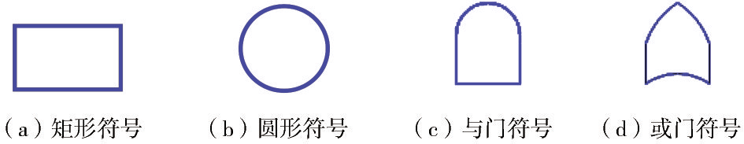
图1 故障树符号
Fig.1 Fault tree symbols
（a）矩形符号：顶事件和中间事件，即事件的结

油缸（YG）系统（包括推进（TJ）油缸、铰接（JJ）油缸）[8]。本文主要考虑这几个系统的故障。
（1）导致盾构施工风险（R）发生的主要因素有施工准备（RZB）、盾构始发（RSF）和盾构推进（RTJ）[9，10]，这些因素间的逻辑关系用或门来表示, 故障树构建如图2所示。其中，地质勘查不准、盾构机选型错误（RZB01）是导致施工准备发生风险的主要因素；洞门涌水涌砂（RSF02）和支撑系统失稳（RSF03）是导致盾构始发阶段发生风险的主要事件；导致盾构推进过程发生风险的主要事件有开挖面土体失稳（RTJ01）、盾构掘进轴线偏离设计轴线（RTJ03）、盾构开舱（RTJ09）、地面隆起变形（RTJ12）[11]，其相互间的逻辑关系均为逻辑或门关系。
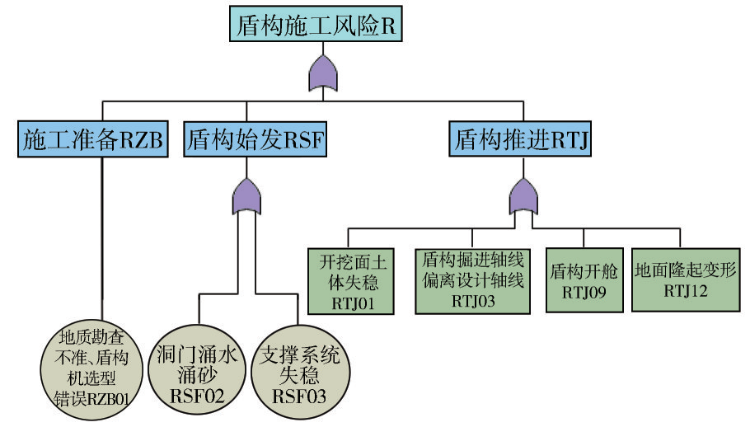
图2 盾构施工风险故障树
Fig.2 Fault tree of shield construction risks
（2）盾构掘进轴线偏离设计轴线（RTJ03）是盾构推进过程中重要的风险因素之一，导致其发生的盾构机械故障主要属于盾构机的油缸系统（RSB-

果。 YG）和泵站系统（RSB-BZ），故障树如图3所示。其

（b）圆形符号：基本事件，即事件的原因。
（c）与门符号：输入n 个事件，n 个事件同时发生时，输出事件才会发生。
22 | 第58卷第5期(总第400期), 2021年10月出版
Vol.58, No.5 (Total No.400), Oct.2021

中，盾构机油缸系统发生故障的表现主要有上部铰接最小行程报警（GJJ01）和铰接油缸行程差报警（GJJ09）；泵站系统发生故障的表现主要有液压油箱

基于故障树与贝叶斯网络的地铁盾构施工风险预测

现代隧道技术
MODERN TUNNELLING TECHNOLOGY

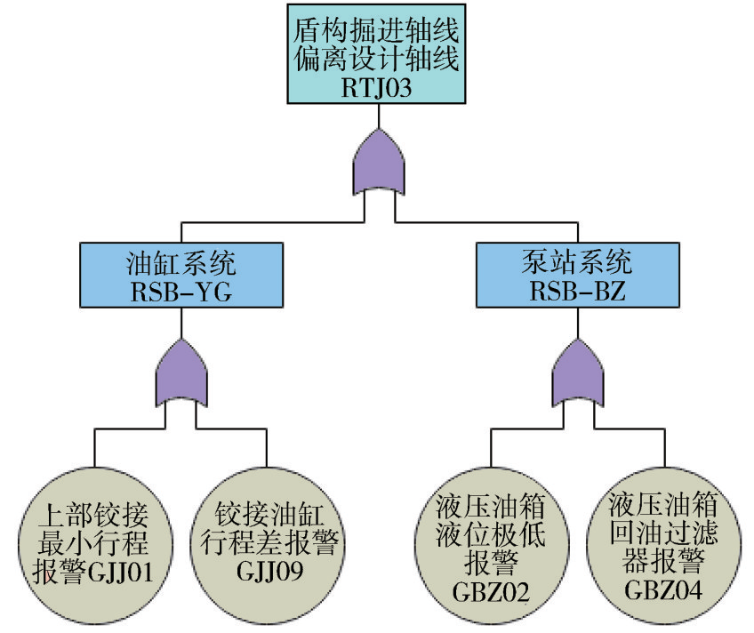
图3 盾构掘进轴线偏离设计轴线风险故障树
Fig.3 Fault tree of risks of shield tunnelling axis deviation from

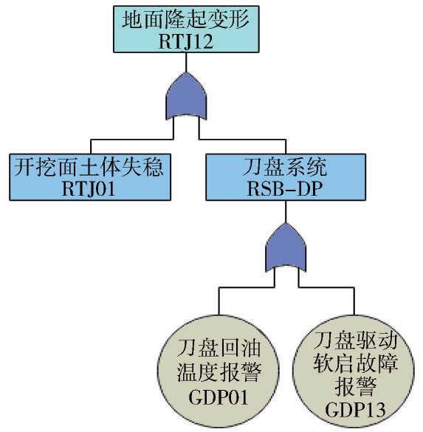
图5 地面隆起变形风险故障树
Fig.5 Fault tree of ground heave and deformation risks
（5）开挖面土体失稳（RTJ01）也是盾构推进过

designed axis 程中重要的风险因素之一，导致其发生的盾构故障
主要有皮带机台车跑偏报警（GPD01）、螺旋机泵过

液位极低报警（GBZ02）和液压油箱回油过滤器报警（GBZ04）[12]。相互间的逻辑关系均为逻辑或门关

滤器故障报警（GLJ02），以及油缸系统（RSB-YG）故障中的推进安全继电器报警（GYG02）、推进泵放大板

系。 异常报警（GYG03）和推进压力异常报警（GYG18），其
（3）盾构开舱（RTJ09）也是盾构推进过程中重 逻辑关系均用逻辑或门表示，故障树构建如图6 所
要的风险因素之一，导致其发生的盾构机故障主要 示。
有刀具磨损检测压力不足报警（GFZ01）、人舱刀盘急

停报警（GDP19）、主驱动安全继电器报警（GDP20），其逻辑关系用逻辑或门表示[6]，故障树如图4所示。
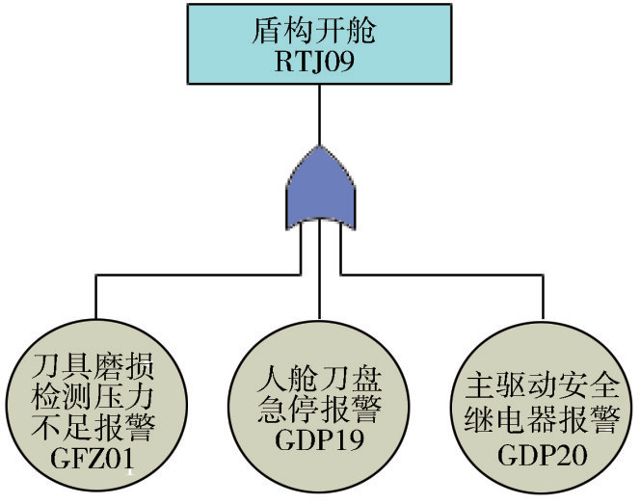
图4 盾构开舱风险故障树
Fig.4 Fault tree of shield intervention risks
（4）在盾构推进过程中，开挖面土体失稳（RTJ01）和盾构机刀盘系统（RSB-DP）的故障均会引起地面隆起变形（RTJ12）风险事件的发生，其逻

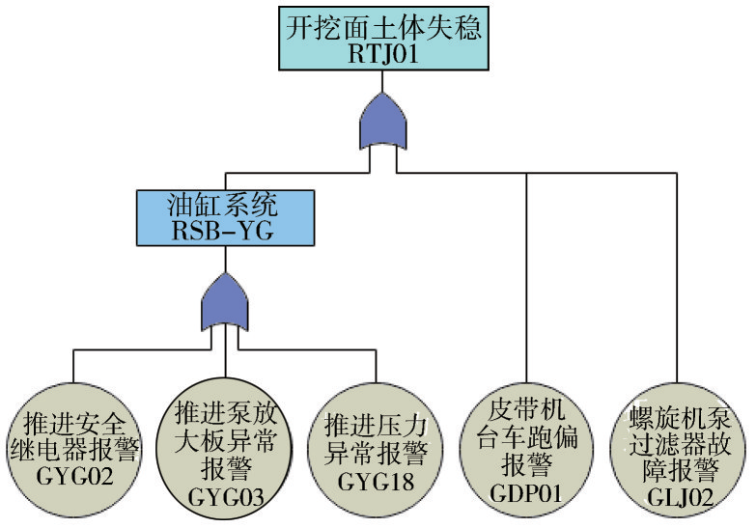
图6 开挖面土体失稳风险故障树
Fig.6 Fault tree of risks of soil instability at the excavation face
由于故障树分析法在描述事件关系上还有一定的局限性，不能直观清晰地表现盾构施工项目复杂的网络关系，且对风险概率缺乏数学表达。因此将在下文引入贝叶斯网络模型，更好地描述各风险因素间的逻辑关系，并计算风险事件发生的概率分布，实现盾构施工风险预测。

辑关系用逻辑或门表示。而引起刀盘系统故障的因 | 3 | 基于贝叶斯网络的地铁盾构施工风
素主要有刀盘回油温度报警（GDP01）和刀盘驱动软
 |  | 险预测模型
启故障报警（GDP13），其逻辑关系亦用逻辑或门表

示。故障树如图5所示。

故障树的分析工具有贝叶斯网络和二元决策图
第58卷第5期(总第400期) , 2021年10月出版 | 23
Vol.58, No.5 (Total No.400), Oct.2021

现代隧道技术
MODERN TUNNELLING TECHNOLOGY

基于故障树与贝叶斯网络的地铁盾构施工风险预测

等，其中，贝叶斯网络可以描述事件的多态性，而二 | 3.2 | 构建贝叶斯网络拓扑结构

元决策图仅能表示节点的两种状态（即失效和正常）。在实际工程项目中，地铁盾构施工风险状态是具有不确定性的，不能单一地用0和1来表示。而贝叶斯网络对于解决事件的多态性和逻辑关系不确定的大型复杂问题具有很强的优势，在风险分析、事故致因分析及事故预测等领域得到广泛应用[13，14]。

贝叶斯网络拓扑结构是一种由节点和弧线组成的、由根节点指向叶节点的有向无环图[15]。各节点表示随机变量，根节点是箭头的起点，表示故障树中的基本事件，本文中即为盾构机故障报警事件；叶结点是箭头的终点，表示由故障树中的中间事件和顶事件组成的目标事件，本文中即为盾构施工风险事

3.1 | 模型设计 | 件。弧线为连接节点的有向边，用来表示节点间的

贝叶斯网络风险预测模型的设计步骤及分析过程为：首先根据构建的“盾构施工风险-盾构机故障报警”故障树，建立网络拓扑结构；然后确定网络参数，包括根节点的先验概率和叶节点的条件概率；之后基于贝叶斯定理的概率推理计算，实现贝叶斯网络的诊断推理，计算导致盾构施工风险发生的最大路径，并找到最大路径上的关键节点；最后，通过盾构机故障报警预测盾构施工的后续风险及其发展趋势。模型构建流程如图7所示。
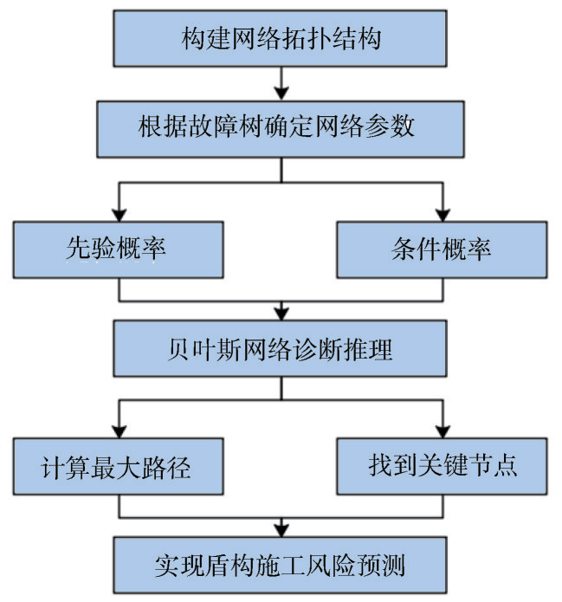

相互关系，其关系强弱用条件概率来表示，而根节点则用先验概率表达信息。
3.3确定贝叶斯网络参数
各节点的参数主要是根节点的先验概率以及其
他节点的条件概率。先验概率是指根据以往经验和分析得到的概率，它是作为“由因求果”问题中的“因”出现的概率。根节点的先验概率可通过对案例数据的统计分析得到，其他节点的条件概率可由专家经验或逻辑推理得到。
（1）先验概率
本文将盾构机故障报警频率作为故障节点的先验概率。《GB50652—2011城市轨道交通地下工程建设风险管理规范》将工程建设风险等级标准分为四级，Ⅰ级为不能接受风险、Ⅱ级为不愿接受风险、Ⅲ级为可接受风险、Ⅳ级为可忽略风险。由此，可以请专家对风险事件的风险等级进行打分，计算风险事件等级的概率分布，作为各风险事件的先验概率。
首先采用加权平均法计算每位专家的权重，测算值如表1所示，表中，实践深度指对盾构施工的了解程度。将某一专家的五项权重值相加，和用v 表示。所有专家权重值和的集合用V 表示，再对其进行归一化处理，即可得到每位专家的权重值V′。

图7 贝叶斯网络模型构建流程图 V′ = [v1, v2, … , vn] （1）
Fig.7 Flow chart of Bayesian network modeling 再根据专家打分结果，由式（2）乘以每位专家权
表1 专家权重测算值
Table 1 Measurement values of expert weights
技术级别 | 高级工程师/教授 | 工程师/副教授 | 助理工程师/讲师 | 技术员 | 其他
分值 | 10 | 8 | 6 | 4 | 2
权重 | 0.333 | 0.267 | 0.200 | 0.133 3 | 0.066 7
阅历经验 | >20年 | 10～20年 | 5～10年 | 3～5年 | 1～3年
分值 | 10 | 8 | 6 | 4 | 2
权重 | 0.333 | 0.267 | 0.200 | 0.133 3 | 0.066 7
实践深度 | 非常熟悉 | 熟悉 | 比较了解 | 一般了解 | 不了解
分值 | 10 | 8 | 6 | 4 | 2
权重 | 0.333 | 0.267 | 0.200 | 0.133 3 | 0.066 7

24 | 第58卷第5期(总第400期), 2021年10月出版
Vol.58, No.5 (Total No.400), Oct.2021

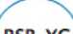

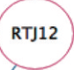
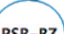
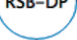
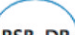
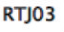
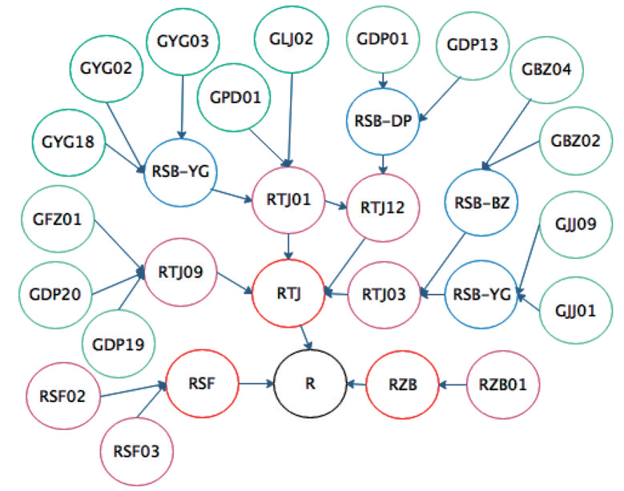

基于故障树与贝叶斯网络的地铁盾构施工风险预测

现代隧道技术
MODERN TUNNELLING TECHNOLOGY

重并求和，即可得到风险事件等级的概率分布。 | 4.1 | 工程概况

rij =nij  N | （2）
式中: nij为评判某指标i属于相应等级j的专家数；N为专家总数。
（2）条件概率
在确定贝叶斯网络中每个根节点的先验概率之后，即可根据贝叶斯理论公式计算叶节点的条件概率表。贝叶斯理论公式如式（3）所示：
P( | A|B | ) | =P( |  | B|Ai P( |  |  |  | Ai | )
 | i |  |  |  | P ( |  | B | )
= |  |  |  | P( B|Ai P( Ai  ∑i = 1 n P( B|Ai P( |  |  |  |  |  |  | ) |  | ( 3 )
 |  |  |  |  |  |  |  |  |  |  | Ai | )
式中：B 为目标事件，A = ( |  |  |  |  |  | A1,A2,⋯,An 为影响事件)

该项目区间全长约17.6 km，穿越区沿线无线状地表建筑物，区间周边主要建筑物有3座小区及1栋办公楼，这些建筑均为近年新建工程，均设置1～2层地下室，并采用桩基础。周边建筑距离本区间线路有一定距离，故区间沿线建筑物对拟建区间影响较小。
该项目区间盾构施工范围内的地质土壤包括砂质粉土、粉砂、淤泥质粉质粘土夹粉土和淤泥质粘土夹粉土。按《城市轨道交通岩土工程勘察规范》确定本区间盾构隧道围岩岩土施工工程分级，开挖范围内地层以Ⅱ级普通土为主，部分土层为Ⅰ级松土；盾构隧道围岩分级均为Ⅵ级。
该项目区间下穿8 m 宽河道，详细勘察期间该

B 发生的事件；P( | Ai 为先验概率；P( | B|Ai 为条件) | 河流水位为4.51 m，其水位受水闸控制，河水流向由

概率，即若Ai发生，则B发生的概率；P( Ai|B 为后验)
概率，即若B发生，则Ai发生的概率。
3.4贝叶斯网络诊断推理
风险预测可在已知一定的风险因素状态的情况下，通过计算风险事件发生的后验概率来实现。贝叶斯网络诊断推理，即从结果到原因的反向推断。利用贝叶斯网络的反向诊断推理技术，根据已知或假设的叶节点状态和条件概率表，反推各根结点的后验概率。快速找到最有可能导致结果的原因，即最可能致因组合。后验概率计算如式（4）所示：
P( | Gi = Ι |R = Ι |  |  | )
=P( |  |  | Gi = Ι P( |  |  | R = I|Gi = Ι |  | ) | ( 4 )
 |  |  | P ( |  | R = Ι |  | )
式中：P( |  | Gi = Ι |R = I 表示当叶节点盾构施工风险)
R为Ⅰ级风险状态时，各根结点（故障节点Gi）的后验概率，概率值越高表示该节点的致因可能性越大，从而找出导致盾构施工风险的最大可能路径。进而找到最大路径上的关键节点，就可以通过监控这些关键节点来预测后续风险事件的发生。

北向南，水深一般为1.80～2.30 m，河道淤泥厚度一般为0.5～1.0 m。
4.2某地铁项目盾构施工风险贝叶斯网络模型构建
4.2.1 构建网络拓扑结构
本文根据前面构建的“盾构施工风险-盾构机故障报警”故障树，建立盾构施工风险网络拓扑图，如图8 所示。图中共有29 个节点，包括17 个根节点，12 个叶节点。其中盾构机故障节点用Gi表示，节点状态为报警和未报警两种；风险事件节点用Ri表示，节点状态为Ⅰ级、Ⅱ级、Ⅲ级、Ⅳ级4种状态。

4 | 案例分析 | 图8 盾构施工风险贝叶斯网络拓扑图  Fig.8 Topology of shield construction risks based on Bayesian network
某地铁项目全部为地下线，均为盾构施工。该项目区间施工共产生40 648 条盾构机报警数据，其
中施工左线产生了20 523条报警数据，施工右线产
生了20 125条报警数据。本文首先运用施工左线产 | 4.2.2 | 确定网络参数

生的报警数据对风险预测模型进行计算；再将施工右线产生的报警数据重新代入到模型中，对模型进行检验，以保证模型的可靠性与适用性。

（1）计算根结点先验概率分布
针对盾构机在该地铁项目施工左线产生的20 523条报警数据进行统计分析，得到盾构机多种故障发
第58卷第5期(总第400期) , 2021年10月出版 | 25
Vol.58, No.5 (Total No.400), Oct.2021

现代隧道技术
MODERN TUNNELLING TECHNOLOGY

基于故障树与贝叶斯网络的地铁盾构施工风险预测

生的频率，以此作为故障节点Gi的先验概率，节点的两种状态，分别用1、2表示。
本文共邀请39 位专家对网络中的风险事件进行风险等级打分，包含科研人员、管理人员、施工一线人员等。由式（1）、式（2）计算出风险事件等级的概率分布，如表2所示，将其作为各风险事件Ri的先验概率。节点的4种状态，分别用1、2、3、4表示。
（2）计算叶节点条件概率
表2 风险事件等级概率分布
Table 2 Probability distribution of risk events
风险事件名称 | 编号 | 概率分布级别
 |  | Ⅰ | Ⅱ | Ⅲ | Ⅳ
地质勘查不准、盾构机选型错误 | RZB01 | 0.2 | 0.5 | 0.1 | 0.2
洞门涌水涌砂 | RSF02 | 0.4 | 0.2 | 0.2 | 0.2
支撑系统失稳 | RSF03 | 0.6 | 0.2 | 0.1 | 0.1
开挖面土体失稳 | RTJ01 | 0.5 | 0.2 | 0.2 | 0.1
盾构掘进偏离设计轴线 | RTJ03 | 0.6 | 0.3 | 0.1 | 0
盾构开舱 | RTJ09 | 0.4 | 0.3 | 0.1 | 0.2
地面隆起变形 | RTJ12 | 0.5 | 0.4 | 0 | 0.1
刀盘系统风险 | RSB-DP | 0.3 | 0.5 | 0.1 | 0.1
泵站系统风险 | RSB-BZ | 0.3 | 0.4 | 0.2 | 0.1
油缸系统风险 | RSB-YG | 0.1 | 0.6 | 0.1 | 0.2

条件概率是进行贝叶斯网络推断的前提，根据式（3）通过编写程序即可计算盾构施工风险R 的条件概率分布。首先进行参数设定和网络初始化，然后定义网络结构，再读取故障发生统计数据，设定网络的先验概率参数，即可计算边缘概率即每个节点的参数，从而得到各节点的条件概率表。
在有n 个节点且每个节点有4 种状态的贝叶斯网络中，若某一节点有m个根节点，则它的条件概率表中有n×4m+1个概率值，条件概率表规模相当庞大。因此，本文只列出部分计算结果（表3）。表3中的数据表示在路径RSF02-RSF-R中，节点RSF02分别为Ⅰ级、Ⅱ级、Ⅲ级、Ⅳ级4种状态时对应节点RSF的4种状态情况下的节点R 的条件概率分布情况。同理，遍历所有节点的状态情况，即可得到其他节点的条件概率表。
4.3某地铁项目盾构施工风险贝叶斯网络诊断推理
目前，有很多种贝叶斯网络模型处理软件。Ge⁃NIe贝叶斯网络可视化软件是一种专业的图模型处理软件，可将贝叶斯网络模型计算进行可视化处理。诊断推理是这个软件最成功的功能之一，可以快速找到最可能致因组合。本文在GeNIe2.4（试用版）软件中将节点R 的状态设置为Ⅰ级，即将“level 1”的概率值设置为100%，再将获得的条件概率作为证据

表3 节点R的条件概率示例
Table 3 Examples of conditional probability of Node R
RSF02为Ⅰ级时 |  |  |  | RSF02为Ⅱ级时 |  |  |  | RSF02为Ⅲ级时 |  |  |  | RSF02为Ⅳ级时
RSF  状态 | R  状态 | R概率 |  | RSF  状态 | R  状态 | R概率 |  | RSF  状态 | R  状态 | R概率 |  | RSF  状态 | R  状态 | R概率
Ⅰ级 | Ⅰ级 | 0.214 409 |  | Ⅰ级 | Ⅰ级 | 0.214 409 |  | Ⅰ级 | Ⅰ级 | 0.214 409 |  | Ⅰ级 | Ⅰ级 | 0.214 409
 | Ⅱ级 | 0.246 322 |  |  | Ⅱ级 | 0.246 322 |  |  | Ⅱ级 | 0.246 322 |  |  | Ⅱ级 | 0.246 322
 | Ⅲ级 | 0.251 248 |  |  | Ⅲ级 | 0.251 248 |  |  | Ⅲ级 | 0.251 248 |  |  | Ⅲ级 | 0.251 248
 | Ⅳ级 | 0.288 021 |  |  | Ⅳ级 | 0.288 021 |  |  | Ⅳ级 | 0.288 021 |  |  | Ⅳ级 | 0.288 021
Ⅱ级 | Ⅰ级 | 0.234 774 |  | Ⅱ级 | Ⅰ级 | 0.234 774 |  | Ⅱ级 | Ⅰ级 | 0.234 774 |  | Ⅱ级 | Ⅰ级 | 0.234 774
 | Ⅱ级 | 0.241 294 |  |  | Ⅱ级 | 0.241 294 |  |  | Ⅱ级 | 0.241 294 |  |  | Ⅱ级 | 0.241 294
 | Ⅲ级 | 0.307 683 |  |  | Ⅲ级 | 0.307 683 |  |  | Ⅲ级 | 0.307 683 |  |  | Ⅲ级 | 0.307 683
 | Ⅳ级 | 0.216 249 |  |  | Ⅳ级 | 0.216 249 |  |  | Ⅳ级 | 0.216 249 |  |  | Ⅳ级 | 0.216 249
Ⅲ级 | Ⅰ级 | 0.194 239 |  | Ⅲ级 | Ⅰ级 | 0.194 239 |  | Ⅲ级 | Ⅰ级 | 0.194 239 |  | Ⅲ级 | Ⅰ级 | 0.194 239
 | Ⅱ级 | 0.207 24 |  |  | Ⅱ级 | 0.207 24 |  |  | Ⅱ级 | 0.207 24 |  |  | Ⅱ级 | 0.207 24
 | Ⅲ级 | 0.262 193 |  |  | Ⅲ级 | 0.262 193 |  |  | Ⅲ级 | 0.262 193 |  |  | Ⅲ级 | 0.262 193
 | Ⅳ级 | 0.336 328 |  |  | Ⅳ级 | 0.336 328 |  |  | Ⅳ级 | 0.336 328 |  |  | Ⅳ级 | 0.336 328
Ⅳ级 | Ⅰ级 | 0.212 38 |  | Ⅳ级 | Ⅰ级 | 0.212 38 |  | Ⅳ级 | Ⅰ级 | 0.212 38 |  | Ⅳ级 | Ⅰ级 | 0.212 38
 | Ⅱ级 | 0.247 008 |  |  | Ⅱ级 | 0.247 008 |  |  | Ⅱ级 | 0.247 008 |  |  | Ⅱ级 | 0.247 008
 | Ⅲ级 | 0.287 176 |  |  | Ⅲ级 | 0.287 176 |  |  | Ⅲ级 | 0.287 176 |  |  | Ⅲ级 | 0.287 176
 | Ⅳ级 | 0.253 435 |  |  | Ⅳ级 | 0.253 435 |  |  | Ⅳ级 | 0.253 435 |  |  | Ⅳ级 | 0.253 435

26 | 第58卷第5期(总第400期), 2021年10月出版
Vol.58, No.5 (Total No.400), Oct.2021

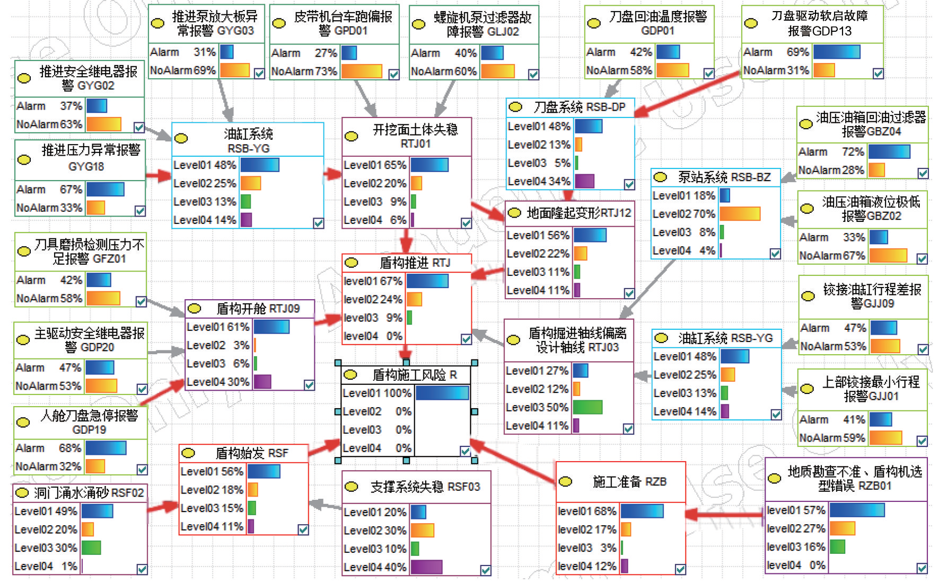
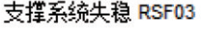
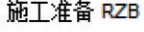
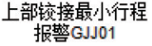
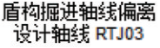
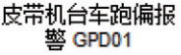
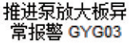

基于故障树与贝叶斯网络的地铁盾构施工风险预测

现代隧道技术
MODERN TUNNELLING TECHNOLOGY

变量输入到软件中。
根据式（4）即可反推其他节点的后验概率，后验概率值越高表示该节点的致因可能性越大，从而找

出导致盾构施工风险的最大可能路径。软件可以清晰直观地显示后验概率的计算结果，最大路径由显著弧线表示，推理结果如图9所示。

图9 盾构施工风险关键路径推理结果（左线）
Fig.9 Inference results of critical paths of shield construction risks (left line)

根据最大隶属度原则并寻找后验概率较大的根节点，可以诊断出导致盾构施工风险的最大可能路径有6条，分别是：
（1）推进压力异常报警GYG18—油缸系统RS⁃BYG—开挖面土体失稳RTJ01—盾构推进RTJ—盾构施工风险R；
（2）推进压力异常报警GYG18—油缸系统RS⁃BYG—开挖面土体失稳RTJ01 失地面隆起变形RTJ12—盾构推进RTJ—盾构施工风险R；
（3）刀盘驱动软启故障报警GDP13—刀盘系统RSB-DP—地面隆起变形RTJ12—盾构推进RTJ—盾构施工风险R；

目中，导致盾构施工风险的主要因素有5 个。其中施工过程风险因素有洞门涌水涌砂、地质勘查不准、盾构机选型错误；机械因素有推进压力异常报警、刀盘驱动软启故障报警和人舱刀盘急停报警。因此，当盾构机油缸系统出现推进压力异常报警时，要注意防范开挖面土体失稳及地面隆起变形风险的发生；当盾构机刀盘系统出现刀盘驱动软启故障报警和人舱刀盘急停报警时，要注意防范地面隆起变形和盾构开舱风险的发生。由此可见，本研究实现了通过盾构机报警数据对后续施工的风险及发展趋势进行预判，当发生此类盾构机报警时，应加以重点监控，及时防范对应风险的发生。

（4）人舱刀盘急停报警GDP19— 盾构开舱 | 4.4 | 模型检验

RTJ09—盾构推进RTJ—盾构施工风险R；
（5）洞门涌水涌砂RSF02—盾构始发RSF—盾构施工风险R；
（6）地质勘查不准、盾构机选型错误RZB01—施工准备RZB—备盾构施工风险R。
依据最大路径，可以发现在该地铁左线施工项

将施工右线产生的20 125 条报警数据代入模型，对模型进行检验。首先将施工右线的各故障报警频率作为故障节点Gi的先验概率，风险事件等级概率分布（表2）作为各风险事件Ri的先验概率，节点状态不变。再将得到的先验概率代入到贝叶斯网络模型构建与计算程序代码中，遍历所有节点的状
第58卷第5期(总第400期) , 2021年10月出版 | 27
Vol.58, No.5 (Total No.400), Oct.2021

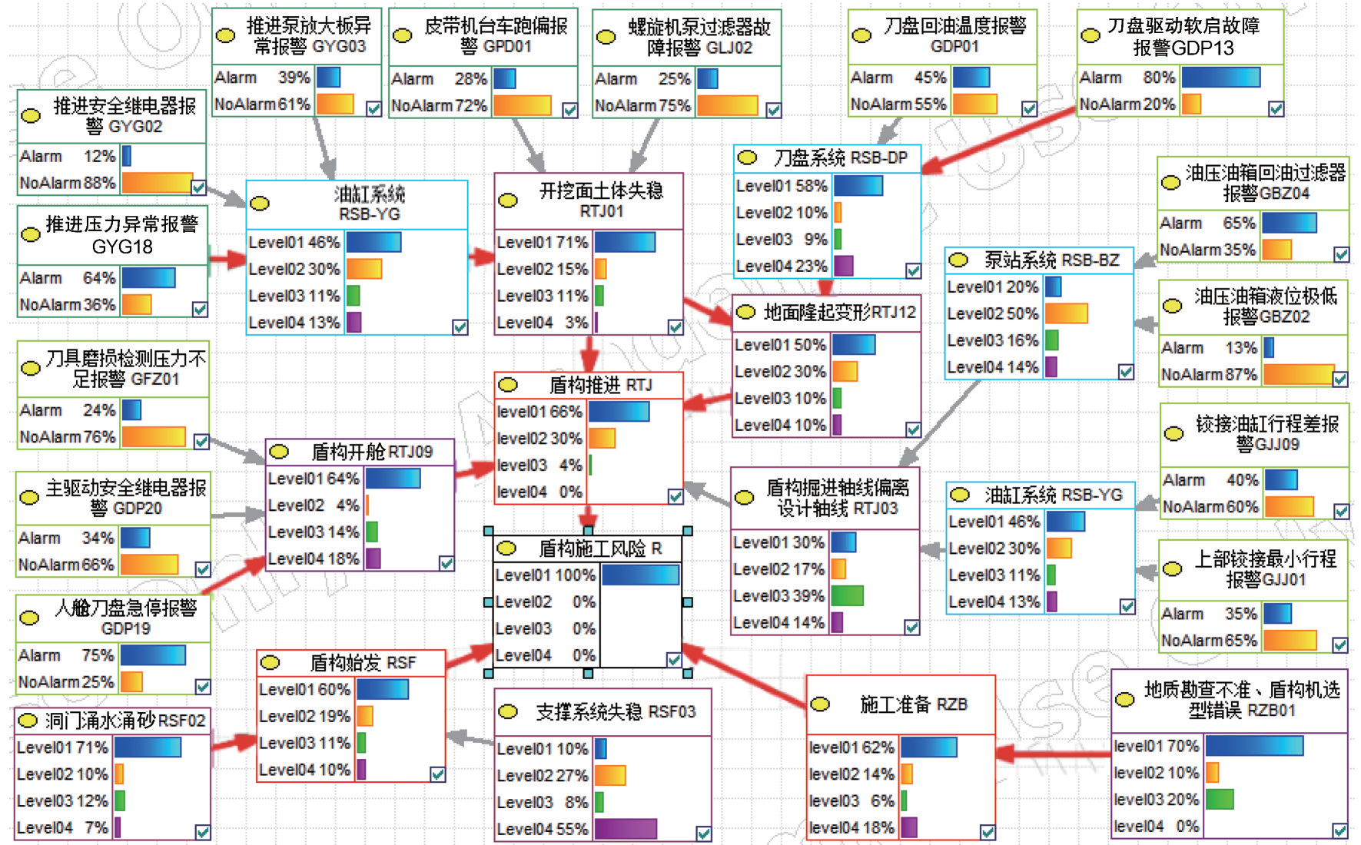
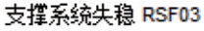
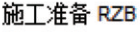
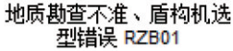
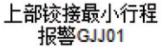
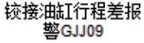
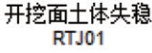

现代隧道技术
MODERN TUNNELLING TECHNOLOGY

基于故障树与贝叶斯网络的地铁盾构施工风险预测

态情况，计算各叶节点的条件概率表。然后，将获得的条件概率作为证据变量输入到软件中，进行贝叶斯网络更新、诊断推理计算。在软件中将节点R 的

状态设置为Ⅰ级，即将“level 1”的概率值设置为100%，计算其后验概率。经计算，显示的后验概率计算结果及最大路径如图10所示。

图10 盾构施工风险关键路径推理结果（右线）
Fig.10 Inference results of critical paths of shield construction risks (right line)

可见，在地质条件类似的情况下，由该地铁项目施工右线数据得到的导致盾构施工风险发生的最大可能路径依然有6 条，导致盾构施工风险的关键节点也与施工左线的计算结果相同。
由于该地铁项目的施工左线与施工右线地质条件及施工环境是大致相同的，但在实际施工过程中还存在诸多其他影响因素。后验概率的计算结果虽然不一致，但最终得到的最大路径是相同的，这符合工程的实际情况，也验证了本研究的算法模型是有效且可靠的，可适用于其他地铁盾构施工项目中。
在该地铁项目的实际工程记录中也有验证：根据施工现场文件记录的盾构机故障与所发生的风险事故，发现在盾构机多次发生推进压力异常报警时，出现了开挖面土体失稳的情况；在发生人舱刀盘急停报警时，出现了盾构开舱事故等。风险预测结果与施工记录情况一致，验证了“故障报警-风险”贝叶斯网络模型的可行性。

法，对盾构施工中的重要风险进行了风险预测研究。本文通过故障树找到施工风险与盾构机故障之间的关联，进而建立贝叶斯网络模型，形成了通过盾构机报警数据对盾构施工风险及发展趋势进行预测的一套有效方法。本文分别运用某地铁项目施工左线与施工右线产生的报警数据对模型进行计算，发现得到的风险预测结果相同，验证了本研究的算法模型是有效且可靠的。
由于在同一城市地铁盾构施工项目中，所使用的盾构机型号、施工环境及地质条件都大体相似；且对盾构施工风险及盾构机故障都进行了编号，研究对象具有一定共性与通用性。因此，在施工环境大体相似的情况下，本方法可以直接运用到其他地铁盾构施工项目中。而对于型号差别较大的盾构机或特殊的地质条件，需对模型参数进行调整，但本研究的模型及算法流程亦可适用。
本研究对盾构施工风险趋势进行预测，以及针

5 | 结论 | 对风险事件路径上的重要节点实施风险防范措施，
 |  | 从而实现盾构风险监控方式的转变，即从注重风险

28

本文采用故障树与贝叶斯网络模型相结合的方 防范向风险事前控制发展，可以帮助管理人员全方
第58卷第5期(总第400期), 2021年10月出版

Vol.58, No.5 (Total No.400), Oct.2021

基于故障树与贝叶斯网络的地铁盾构施工风险预测

现代隧道技术
MODERN TUNNELLING TECHNOLOGY

位掌控工程风险，有效指导后续的施工作业，提高了盾构施工风险应对的精准度和盾构施工风险管理的 | 科学性，对现场施工风险防范具有指导意义和应用价值。
参考文献
References
[1] 赵金先, 李帆, 刘敏. 基于Shapley值和Fuzzy模型的地铁盾构施工安全管理研究[J]. 沈阳建筑大学学报(社会科学版), 2015, 17(3): 273-278.
ZHAO Jinxian, LI Fan, LIU Min. Study on Safety Management Model of Shield Subway Construction Based on Shapley Value and Fuzzy Model[J]. Journal of Shenyang Jianzhu University(Social Science), 2015, 17(3): 273-278.
[2] BAYRAKTAR M E, HASTAK M. Bayesian Belief Network Model for Decision Making in Highway Maintenance: Case Studies[J]. Journal of Construction Engineering and Management, 2009, 135(12): 1357-1369.
[3] VAN WEYENBERGE B, DECKERS X, CASPEELE R, et al. Development of a Risk Assessment Method for Life Safety in Case of Fire in Rail Tunnels[J]. Fire Technology, 2016, 52(5): 1465-1479.
[4] NORRINGTON L, QUIGLEY J, RUSSELL A, et al. Modelling the Reliability of Search and Rescue Operations with Bayesian Belief Networks[J]. Reliability Engineering & System Safety, 2008, 93(7): 940-949.
[5] 陈发达, 吴贤国, 王彦玉, 等. 基于贝叶斯网络的土压盾构刀盘失效故障诊断[J]. 土木工程与管理学报, 2017, 34(6): 57-62+72.
CHEN Fada, WU Xianguo, WANG Yanyu, et al. Fault Diagnosis of Cutterhead Failure of Earth Pressure Shield Based on Bayesian Network[J]. Journal of Civil Engineering and Management, 2017, 34(6): 57-62+72.
[6] 吴贤国, 张青英, 张立茂, 等. 基于动态故障树的盾构刀盘失效风险分析[J]. 土木工程与管理学报, 2014, 31(4): 60-66.
WU Xianguo, ZHANG Qingying, ZHANG Limao, et al. Safety Analysis for Shield Cutter Failure Based on Dynamic Fault Tree[J]. Journal of Civil Engineering and Management, 2014, 31(4): 60-66.
[7] 陈林. 盾构机故障维修技术探讨[J]. 装备维修技术, 2019(4): 113+115.
CHEN Lin. Discussion on Maintenance Technology for Shield Machine Faults [J]. Equipment Technology, 2019(4): 113+115. [8] 杨玲. 基于模糊动态故障树分析法的地铁隧道施工风险分析[D]. 石家庄: 石家庄铁道大学, 2016.
YANG Ling. Risk Analysis of Metro Tunnel Construction Based on Fuzzy Dynamic Fault Tree Analysis Method[D]. Shijiazhuang: Shijiazhuang Tiedao University, 2016.
[9] 李蒙, 龚雨洁, 余宏亮. 隧道盾构施工关键风险因素辨识研究[J]. 中国安全科学学报, 2018, 28(6): 141-146.
LI Meng, GONG Yujie, YU Hongliang. Identification of Key Safety Risk Factors for Tunnel Shield Construction[J]. China Safety Sci⁃ence Journal, 2018, 28(6): 141-146.
[10] 李晓亮, 孙梓栗, 李谷阳, 等. 盾构下穿既有车站风道的施工风险评估及控制研究[J]. 交通运输研究, 2018, 4(3): 64-72.
LI Xiaoliang, SUN Zili, LI Guyang, et al. Construction Risk Assessment and Control of Shield Machine Passing Underneath Exist⁃ing Air Duct of Subway Station[J]. Transport Research, 2018, 4(3): 64-72.
[11] 戴文浩. 砂卵石地层盾构机关键部件可靠性与剩余使用寿命评估研究[D]. 成都: 西南交通大学, 2017.
DAI Wenhao. Research on Reliability Aessment and Residual Service Life Prediction of Key Components of Shield Machine Ap⁃plied in Sandy Cobble Stratum[D]. Chengdu: Southwest Jiaotong University, 2017.
[12] 陈云尧, 张军伟, 马士伟, 等. 盾构隧道管片密封垫防水失效模式及改善研究[J]. 隧道建设(中英文), 2019, 39(6): 946-952.
CHEN Yunyao, ZHANG Junwei, MA Shiwei, et al. Waterproof Failure Mode and Improvement for Sealing Gasket of Shield Tunnel Segment[J]. Tunnel Construction, 2019, 39(6): 946-952.
[13] 谢斌, 张明珠, 严于鲜. 贝叶斯网络对故障树方法的改进[J]. 燕山大学学报, 2004, 28(1): 55-58.
XIE Bin, ZHANG Mingzhu, YAN Yuxian. Improve Faulty Tree Analysis by Bayesian Networks[J]. Journal of Yanshan University, 2004, 28(1): 55-58.
[14] 张立茂, 陈虹宇, 吴贤国. 基于贝叶斯网络的复杂工程安全管理决策支持方法研究[J]. 中国安全科学学报, 2011, 21(6): 141-146.
ZHANG Limao, CHEN Hongyu, WU Xianguo. Study on Decision Support Analysis of Safety Management in Complex Engineering Based on BN[J]. China Safety Science Journal, 2011, 21(6): 141-146.
[15] 吴贤国, 李铁军, 林净怡, 等. 基于粗糙集和贝叶斯网络的地铁盾构施工诱发邻近桥梁安全风险评价[J]. 土木工程与管理学 报, 2016, 33(3): 9-15+29.
WU Xianguo, LI Tiejun, LIN Jingyi, et al. Safety Risk Assessment of Metro Shield Tunnel-induced Adjacent Bridge Damage Based on Rough Set and Bayesian Network[J]. Journal of Civil Engineering & Management, 2016, 33(3): 9-15+29.
（下转第55页）
第58卷第5期(总第400期) , 2021年10月出版 | 29
Vol.58, No.5 (Total No.400), Oct.2021

盐岩隧道施工病害揭示及致灾因子研究

现代隧道技术
MODERN TUNNELLING TECHNOLOGY

On Defects and Disaster-causing Factors in Tunnelling in Salt Rocks
WANG Zhijie1LI Jinyi1DENG Yuhang1DU Yiwen1ZHOU Ping1BAI Xiaoke2LI Fenggang2
(1 Key Laboratory of Transportation Tunnel Engineering of Ministry of Education, Southwest Jiaotong University, Chengdu 610031; 2 The Second Engineering Company CREGC, Chengdu 610073)
Abstract The Friendship tunnel on China-Laos railway is located in salt rocks, where very serious tunnel defects are encountered during construction. Therefore, it is of great significance to study the causes of the defects for the subsequent construction. In view of this, the investigation is carried out at the Friendship tunnel site to reveal con⁃struction defects and deeply study the disaster-causing factors by means of on-site sampling, indoor test, on-site monitoring and theoretical analysis, etc. It is found that lining cracks and excessive deformations are caused by wa⁃ter solubility and expansibility of salt rocks; tunnel collapse, cavity, corrosion and crystallization are caused by water solubility and corrosivity of salt rocks. Invert heave is caused by uneven settlement, salt recrystallization and rheolo⁃gy of weak surrounding rocks. Mechanical properties and water solubility of salt rocks, salt rock percentage, under⁃ground water composition and content in excavation section are main reasons for construction disasters of salt rock tunnel. Such combined measures as strengthening drainage, using multi-layer waterproofing structure, optimizing building materials, increasing structural corrosion resistance and implementing double-layer initial support and base replacement can be used as important measures for rapid and safe construction of salt rock tunnels.
Keywords Salt rock; Tunnel construction; Defect disclosure; Disaster-causing factors; Analytic hierarchy process
（上接第29页）
Prediction of Shield Construction Risks in Subway Tunnelling Based on Fault Tree and Bayesian Network
ZHANG Longguan1LIU Suimei1LI Kaifu1XU Jin2,3,4WANG Shengnan3,5LI Qiang3
MEI Yuanyuan1LI Caihong1YANG Bing1
(1 China Railway Engineering Equipment Group Mechanical and Electrical Engineering Co., Ltd., Chengdu 610083; 2 National Engineering Laboratory of Integrated Transportation Big Data Application Technology, Chengdu 611756; 3 School of Economics and Management, Southwest Jiaotong University, Chengdu 610031; 4 Sichuan Key Laboratory of Service Science and Innovation, Chengdu 610031; 5 Chengdu Tianfu International Airport Branch, Sichuan Airport Group Co., Ltd., Chengdu 641419)
Abstract At present, in the process of subway shield construction in China, risks and accidents occur frequently, and it has become important tasks in shield construction risk management to predict the occurrence trend of shield construction risks and improve the accuracy of risk response. This paper designs an effective method for prediction of shield construction risks and its development trends according to the alarm data of shield machines. Firstly, the fault tree method is used to identify the correlation between major shield construction risks and the fault alarm data of shield machines; then, on the basis of this, a risk prediction model based on Bayesian network is established, and the backward diagnostic inference technique of Bayesian network is applied to calculation of the maximum possible path to identify key shield failures that lead to risk events, so that subsequent risks could be strictly controlled in case of such failures; finally, a subway project is used as an example to verify the reliability and applicability of the method. The studied method and model can be embedded in various types of shield construction risk management systems to provide risk warning support to construction sites.
Keywords | Subway; Risk prediction; Shield construction; Fault tree; Bayesian network | 55
 | 第58卷第5期(总第400期) , 2021年10月出版
Vol.58, No.5 (Total No.400), Oct.2021

